PyDev 安装和配置
安装 PyDev
方法一：
将plugins目录下所有文件挪到Eclipse的相应目录下，将feature目录下所有文件挪到Eclipse的相应目录下，最后启动Eclipse，在Help－》Software Upates－》Manage Configuration，然后弹出的界面即可看到pydev的插件。
在安装 PyDev 之前，要保证您已经安装了 Java 1.4 或更高版本、Eclipse 以及 Python。接下来，开始安装 PyDev 插件。
- 启动 Eclipse，利用 Eclipse Update Manager 安装 PyDev。在 Eclipse 菜单栏中找到 Help栏，选择 Help > Software Updates > Find and Install。
- 选择 Search for new features for install，然后单击 Next。在显示的窗口中，选择 new remote site。此时，会弹出一个对话框，要求输入新的更新站点的名称和链接。这里，名称项输入 PyDev，当然，您也可以输入其他的名称；链接里输入http://pydev.org/updates。然后，单击 Ok。
方法二：
图 1. 新的更新站点
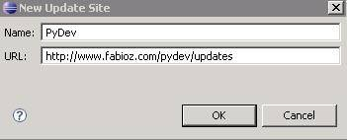
- 这样，一个新的 PyDev 的站点就建好了，选择该站点，然后 Finish。接下来，Eclipse 的Update Manager 将会在刚才输入的站点中搜索安装包，选中搜索出的结果 PyDev，并单击 Next。
图 2. 安装 Pydev
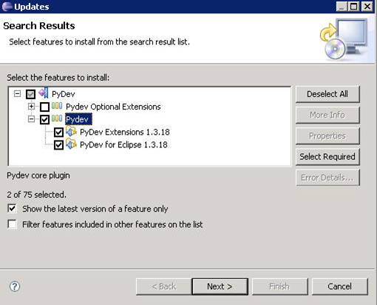
- 阅读许可证条款，如果接受，则可单击 Next。进入安装路径选择界面，使用默认设置，然后 Finish。
- Eclipse Update Manager 将下载 PyDev，您可以从 Eclipse 任务栏中看到下载的进度。下载完后，显示一个需要您确认是否安装的界面，单击 Install All 便开始安装了。
安装完后，需要重启 Eclipse 使安装生效。
验证是否成功安装 PyDev
如何才能验证 Eclipse Update Manager 是否已经成功安装了所需的 PyDev 插件了呢？
选择 Help->About Eclipse SDK->Plug-in Details，将会出现 About Eclipse SDK Plug-ins 窗口，该窗口里列出了所有已经安装了的 Eclipse 插件。检查一下在 Plug-in Id 一栏中是否至少有五个以上分别以 com.python.pydev 和 org.python.pydev 开头的插件。如果是，那么 PyDev已经被成功安装，否则，安装出了一些问题，需要根据具体问题来做具体的分析。
图 3. 验证 PyDev 插件
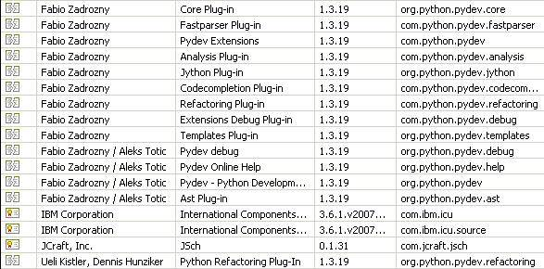
配置 PyDev
安装好 PyDev 之后，需要配置 Python/Jython 解释器，配置过程很简单。
在 Eclipse 菜单栏中，选择 Window > Preferences > Pydev > Interpreter - (Python/Jython)，在这里配置 Python/Jython 解释器，下面以 Python 为例介绍如何配置。
首先需要添加已安装的解释器。这里，Python 安装在 C:\Python25 路径下。单击 New，选择 Python 解释器 python.exe，打开后显示出一个包含很多复选框的窗口，选择需要加入系统 PYTHONPATH 的路径，单击 Ok。
图 4. 配置 PyDev
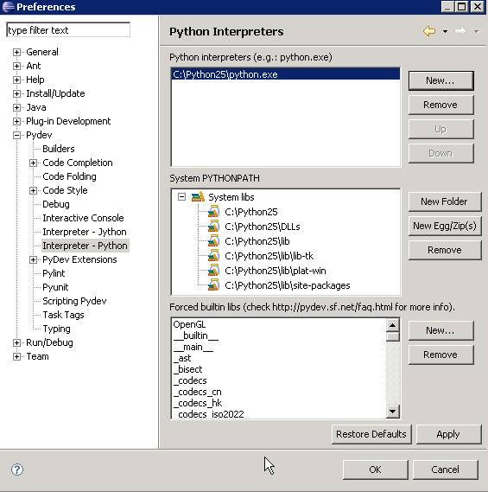
接下来，检查一下配置的结果是否正确。
在 System PYTHONPATH 里，检查是否包含配置过程中加入的那些路径。这里列出了所有的系统所需的库文件夹。
另外，在 Forced builtin libs 里，列出了 Python 的内置库。对于 Python 而言，这样的内置库大约有50个，而对于 Jython 来说，则有30个左右。
这样，Python 解释器就配置好了。

回页首

PyDev Package Explorer
创建项目
在开展工作之前，需要创建一个新的项目。在 Eclipse 菜单栏中，选择 File > New > Project > Pydev > Pydev Project，单击 Next。
图 5. 创建 Pydev 项目
这时，显示出 Pydev Project 窗口，输入项目名称、选择工作路径、选择 Python 解释器的版本类型并选中复选框，然后单击 Next，进入关联项目的窗口，如果不需要关联其他项目，则可以直接单击 Finish，完成项目的创建。
创建 Python 包和模块
接下来，在刚创建的项目中开始创建 Python 包和模块。
- 进入 Pydev 透视图，在 Python Package Explorer 中，右键单击 src，选择 New->Pydev Package，输入 Package 名称并单击 Finish，Python 包就创建好了，此时，自动生成__init__.py 文件，该文件不包含任何内容。
注意：如果在创建项目的时候没有选中“Create default src folder and add it to the pythonpath”复选框，则需要通过 File > New > Other > Source Folder 手动创建一个源代码文件夹。
- 创建完 Pydev Package 后，右键单击创建的包，选择 New->Pydev Module，输入模块名称，单击 Finish。这样，Python 模块就建成了。
编辑源程序
对于源程序的一些基本编辑方法，就不做介绍了。下面介绍几点 Pydev 提供的非常实用的编辑功能。
- 语法错误提示
Python 开发者在创建修改程序的过程中，如果能及时发现编辑过程中出现的语法错误，无疑对整个项目开发的质量和进展都是非常重要的。在 Python 透视图中，Pydev Package Explorer 中列出了项目的源代码，双击其中某一个 Python 文件，如果该文件包含语法错误，错误会以很醒目的方式展现出来。
图 6. Pydev 文件语法错误提示
如果想把整个项目中所有包含语法错误的文件显示出来，可以从 Python 透视图自由切换到 Java 透视图。在 Java Package 里，一个个醒目的小红叉标记了所有包含语法错误的 Python文件。
图 7. Pydev 项目语法错误提示
- 源代码编辑助手 (Content Assistents)
源代码编辑助手 (Content Assistents，以下简称 CA)，顾名思义，即用于帮助开发者编辑源程序，它提供了诸多方便实用的功能，引导开发者进行高效快速的项目开发。
通过快捷键 Ctrl+1 可以激活 CA，它支持的功能如下：
PyDev
- Move import to global scope
- Create docstring
- Assign result to new local variable (or field)
- Assign parameters to attributes
- Surround code with try..except or try..finally
PyDev Extensions
- Make import for undefined token
- Ignore error
- Don't analyze module
在安装 PyDev 时，PyDev 和 PyDev Extensions 包都已安装，所以 CA 的这几大功能现在都支持。首先，先介绍如何使用 PyDev 包含的 CA 功能。
- PyDev 的 CA 功能
- Move import to global scope
以如下代码为例，将光标移至 import sys 后，启动快捷键 Ctrl+1 激活 CA，”Move import to global scope” 出现在标签中，按 Enter 应用此功能。如果不想应用该功能，可以按 Esc 键取消。
#!/usr/bin/python –u
sys.path.append(“./VirtualFS”)
import sys

应用该功能后，import sys 被成功移至全局范围内，消除了之前的错误。改变后的代码如下。
#!/usr/bin/python –u
import sys
sys.path.append(“./VirtualFS”)

- Create docstring
Create docstring 功能可以自动为函数添加参数注解。将光标移至如下代码行，启动快捷键Ctrl+1 激活 CA，标签栏中出现 ”Make docstring”。
def __init__(self, dbUser, dbPswd, dbHost):

按 Enter 应用该功能后，自动为该函数添加了参数注解。
def __init__(self, dbUser, dbPswd, dbHost):
'''

@param virtualOperator:
@param database:
@param hostname:
@param workDir:
'''

- Assign result to new local variable (or field)
CA 还提供一种功能能够将函数返回结果赋给新的内部变量。以函数 callMethod 为例，将光标移至 a.callMethod() 行激活 CA。
def method (self, a):
a.callMethod()

选择 ”Assign to field(self, callMethod)” 或者 ”Assign to local(callMethod)”，可以将a.callMethod() 结果赋给新的内部变量 self.callMethod，改变后的代码如下。
def method (self, a):
self.callMethod= a.callMethod()

- Assign parameters to attributes
在程序编辑过程中，如果需要把函数参数赋给变量，可以使用 CA 的 Assign parameters to attributes 功能自动完成这样的需求。将光标移至函数 m1 所在行，激活 CA。
class Foo(object):
Def m1(self, a, b):

在标签栏中选择 ”Assign parameters to attributes”，自动生成两行代码将参数 a，b 赋给同名变量。
class Foo(object):
def m1(self, a, b):
self.a = a
self.b= b

- Surround code with try..except or try..finally
对可能产生异常的代码，要进行异常捕获，通常使用 try..except 或者 try..finally 语句来捕获异常。选中一段代码 print usage，激活 CA 的 ” Surround code with try..except or try..finally”功能，可以自动对 print usage 进行异常捕获。
import sys
def method (self, usage):
try:
print usage
except:
raise

下面，再介绍 PyDev Extensions 包含的 CA 功能是如何被运用的。
- PyDev Extension 的 CA 功能
- Make import for undefined token
以如下一段代码为例，xmlreader 未定义，语法分析出错。
class Test:
def method(self):
xmlreader

将鼠标移至出错行，启动快捷键 Ctrl+1 激活 CA，选择标签栏中的 ”Import xmlreader(xml.sax)”，自动生成一行代码 from xml.sax import xmlreader，语法错误消除。
from xml.sax import xmlreader
class Test:
def method(self):
xmlreader

- Ignore error
仍以上述代码为例，由于 xmlreader 没有被定义，包含语法错误，在这一行激活 CA，选择 ”UndefinedVariable”，语法错误被忽略，xmlreader 后自动生成一行注释标明 ”#@UndefinedVariable”。
class Test:
def method(self):
xmlreader #@UndefinedVariable

- Don't analyze module
语法分析器可以帮助显示包含语法错误的代码，但在程序编辑过程中，有时候需要刻意取消对程序的语法分析，CA 的 Don't analyze module 提供了这样的功能。
将光标移至程序第一行，激活 CA，选择 ”@PydevCodeAnalysisIgnore”，自动生成一行代码 ”#@ PydevCodeAnalysisIgnore”，忽略对程序体的语法分析。
#@PydevCodeAnalysisIgnore
class Test:
def method(self):
xmlreader

- Quick Outline
对特定的 Python 文件，Pydev Extensions 提供的 Quick Outline 能最简单快捷地获取该文件的组织结构，并能在该文件中方便地查询定位所需信息。
在 Pydev 透视图中，选择 Source -> Show Quick Outline，或者使用快捷键 Ctrl+O 启动该功能。
Python 文件的类、函数等组织架构便以树状形式被形象地展现出来。同时，Filter 提供了查询定位的功能，可以方便地查询所需信息并定位到相应的代码段。
图 8. Quick Outline
- Globals Browser
Globals Browser 是 Pydev Extensions 提供的另外一种强大的查询定位功能。它可以查询定位整个工程内的一些定义和属性，包括：

  - 类定义
  - 方法定义
  - 全局变量
  - 类以及实例属性
通过三种方式可以启动该功能。
- 在 Pydev 透视图中，从菜单栏中选择 Pydev -> Globals Browser。
图 9. 菜单栏启动 Globals Browser
- 在Pydev 透视图中，工具栏有如下的一个小图标，鼠标移至该图标上方，显示 ”Pydev: Globals Browser” 标注。点击该图标按钮，可以启动 Globals Browser 功能。
图 10. 工具栏启动 Globals Browser
- 通过快捷键 Ctrl + Shift + T，可以快速启动 Globals Browser 功能。
在 Filter 中输入所要查询的定义、变量或者属性，Globals Browser 可以快速地定位到相应的代码段。
图 11. Globals Browser
- Hierarchy View
当某个 python 文件包含多个类时，如何才能简单直观地了解各个类之间的依存关系？Hierarchy View 提供了这样的功能，它能将多个类之间的层次关系以树状结构直观地显示出来。
以一段 Python 代码为例，定义了 Super1, Super2, ToAnalyze 和 Sub1 四个类。在 Pydev透视图中，选择 Windows -> Show View -> Other，在弹出的 Show View 窗口中，选择 Pydev -> Hierarchy View。按快捷键 F4 激活 Hierarchy View，可以看到树状图中显示出了类间的层次关系。
图 12. 在 Hierarchy View 中显示类的层次关系
Hierarchy View 还支持以下四个功能：
- 在层次图中，用鼠标单击某个类，图下方即显示出该类的方法。
- 如果双击某个类、方法或者属性，则会调出源程序，进入对该类、方法或者属性的编辑状态。
- 在 Hierarchy View 中，按住鼠标右键，并相左或向右移动鼠标，层次图则会相应地缩小或放大。
- 在 Hierarchy View 中，按住鼠标左键移动鼠标，层次图则会被随意拖动到相应的位置。

回页首

运行和调试
运行程序
要运行 Python 源程序，有两种方法可供选择。下面以一段代码 example.py 为例介绍这两种运行方式。
- 在 Pydev Package Explorer 中双击 example.py，选择 Run -> Run As -> Python Run。程序example.py 立即被运行，在控制台 Console 里显示出程序的执行结果。
图 13. Python 程序及运行结果
- 在 Pydev Package Explorer 中，用鼠标右键单击 example.py，在弹出的菜单栏中选择 Run As -> Python Run。同样，example.py 被执行，Console 中显示程序的执行结果。
以上两种方式是运行源程序的基本方法。Pydev 还提供一种特有的源程序运行功能 Run As Python Coverage，该功能不仅能显示出程序的运行结果，而且能将程序运行过程中代码的覆盖率显示出来。
要查看代码的覆盖率，首先需要打开 Code Coverage Results View。在 Pydev 透视图中，选择 Windows -> Show View -> Code Coverage Results View。在弹出视图的左栏中，可以看到三个按钮，”Choose dir!”, “Clear coverage information!” 和 ”Refresh Coverage infomation”。
图 14. Code Coverage Results View
用鼠标左键单击 ”Choose dir!”，在弹出的 Folder Selection 窗口中选择需要运行的程序所在的包，单击 Ok。这样，这个包中所有的源程序便显示在左栏中。
接下来，仍以 example.py 为例，看看 Run As Python Coverage 功能展现出的结果。选择Run As -> Python Coverage，控制台 Console 中显示出了程序的运行结果。切换到刚才打开的 Code Coverage Results View 视图，单击左栏中的 example.py。
图 15. 在 Code Coverage Results View 中显示代码覆盖率
代码运行过程中的覆盖情况很清楚地显示在右栏中。
双击左栏中的 example.py，没有覆盖到的代码便在编辑器中以醒目的错误标志被标注出来。
图 16. 以错误标志显示没有被覆盖到的代码
如果关闭 Code Coverage Results View 视图，代码的覆盖信息并没有丢失，重新打开该视图同样可以显示出这些信息。只有通过单击左栏的 “Clear coverage information!” 按钮，才可以清除程序运行后得到的这些覆盖信息。
调试程序
调试是程序开发过程中必不可少的，熟练掌握调试技能是开发者进行高效开发的前提和基础。下面仍以 example.py 为例，介绍如何使用 Pydev 的调试功能。
调试需从添加断点开始，有三种方式可以设置断点。
- 双击编辑器中标尺栏左边灰白的空白栏，在某行添加断点。

